**Куба, любовь моя, или путешествие в прошлое.**

*"Куба, любовь моя/остров зари багровой ". Популярная песня 1960-ых, музыка Пахмутовой, текст Гребенникова и Добронравова, исполняет Иосиф Кобзон.*

*"Отсюда следует, что возможна победа социализма даже в одной, отдельно взятой, капиталистической стране". В. И. Ленин. "О лозунгах Соединённые Штаты Европы», 1915 год*

*"Мы можем устроить мир лучше". Фидель Кастро. Плакат на шоссе по дороге из Гаваны в Виньялес, 2015 год*

Для бывших граждан Советского Союза, детство которых пришлось на 1960-1970-ые годы, далекая Куба почему-то всегда вызывала романтические ассоциации. Может быть, причина была в молодом, баскетбольного роста лидере революции Фиделе Кастро, выглядевшим совершенно необычно на тусклом фоне советских вождей и способного часами вдохновенно говорить без бумажки; возможно, замечательная песня Александры Пахмутовой, популярная в пионерские годы автора, была этой причиной; а может быть, просто серые советские будни подпитывали романтические представления об экзотическом острове, где все молоды, красивы, беспрерывно танцуют, поют и радуются счастливой жизни на берегу теплого моря под сенью тропических пальм.

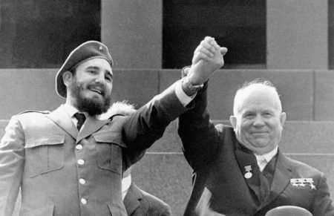

Исторический визит Фиделя в Москву, июнь 1963 года. Символ нерушимой- но не вечной - дружбы народов. Нерушимая дружба закончилась в 1991 году

Со временем, когда мы узнали немного больше о Кубинском кризисе 1960-ых, едва не спровоцировавшим Третью Мировую ядерную войну, политических репрессиях, стареющем, но не собирающемся расставаться с властью вожде, распадающейся экономике, людях, живущих в нищете, многочисленных беженцах, с риском для жизни переплывающих Флоридский залив, чтобы начать новую жизнь в Америке - возвышенно-мечтательные представления о Кубе стали постепенно тускнеть, но странная подспудная идея кубинской романтики почему-то не исчезала. Поэтому, когда поездка на Кубу стала, наконец, возможной для граждан Америки, мы присоединились к одному из первых "легальных" кубинских туров для американских туристов, чтобы окончательно решить для себя, существует ли на самом деле кубинская романтика.

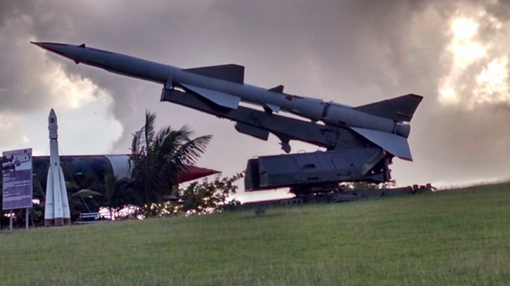

Музей боевой славы под открытым небом. Ракеты советского производства все еще направлены на Флориду. К счастью, боеголовки удалены

Путешествие на Кубу неожиданно оказалось путешествием во времени, и в пункте назначения стрелки часов были переставлены на приблизительно 25-30 лет назад. За последние годы мы отвыкли от когда-то родных и привычных порядков: отсутствию продуктов в магазинах, пренебрежительному отношению к покупателю, полному равнодушию к своей работе - поскольку ее результаты никак не сказывались на зарплате или других вознаграждениях. Куба, возможно, единственное место на нашей планете, где до сих пор можно встретить легко узнаваемые признаки уже позабытой экономики социализма.

Кубинская революция 1959 года принесла кубинскому народу все то, что принесла Октябрьская революция одной пятой населения земного шара в 1917 году, - но в меньших масштабах. Революционный террор, расправы с инакомыслящими, голод- все это было, но не достигло такого размаха, как в России. В то же время полная безалаберность в экономике и её долгосрочное бессмысленное планирование в точности скопировали неэффективную Советскую систему. Разница состояла в том, что на Кубе - в отличие от Советского Союза, экономика которого была основана на эксплуатации природных ресурсов, - нет, или еще не открыты, полезные ископаемые; попытки же создать экономику, построенную на выращивании сахарного тростника и торговле сигарами и ромом, не увенчались успехом.

В итоге, единственный способ получения прибыли, найденный правительством Кубы – превратить свою страну в Советскую военную базу, расположенную в какой-то сотне миль от главного бастиона империализма. Эта примитивная стратегия полностью развалилась в 1990-ых, когда распавшийся Советский Союз прекратил сахарные дотации и поставки нефти на Кубу.

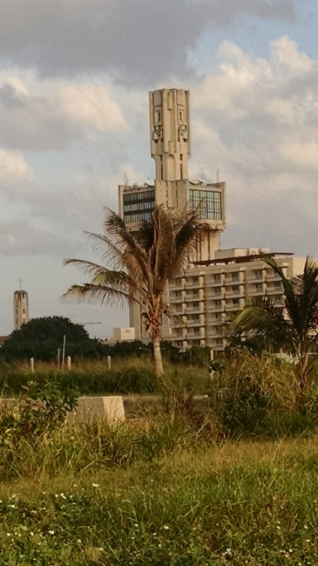Внезапное прекращение субсидий бывшим могучим союзником привело к катастрофическим последствиям для кубинской экономики, совершенно не подготовленной к такому развитию событий. Тяжелейшее для кубинцев время 1990-ых годов получило официальное наименование "Специальный период", и до сих пор с ужасом вспоминается на Кубе. Перемены, вызванные Специальным периодом, в истории Кубы сопоставимы по масштабам только с коренными изменениями, принесенными революцией 1959 года.

Комплекс Российского посольства. Самое уродливое сооружение в Гаване, но зато самое большое по площади иностранное посольство на Кубе

На Кубе существует бинарная система исторического отсчета: ДО РЕВОЛЮЦИИ и ПОСЛЕ РЕВОЛЮЦИИ. Например, все здания-памятники архитектуры, крепости, монументы, гостиницы, курорты, дороги были возведены до революции 1959 года. Последним значительным дореволюционным строением на Кубе стала 20-метровая скульптура Христа, возведенная при поддержке диктатора Батисты. Ее официальная церемония открытия, в которой участвовали сам диктатор с женой, происходила 24 декабря 1958 года. А через 15 дней после церемонии в Гавану вошли революционные войска Фиделя.

После революции правительство построило “хрущевского" типа многоэтажки, а также многорядное шоссе на запад страны, призванное оживить спящую экономику удаленных от столицы деревней и городов. Сейчас это шоссе используется, главным образом, туристскими автобусами; иногда можно увидеть телеги и лошадей в упряжке.

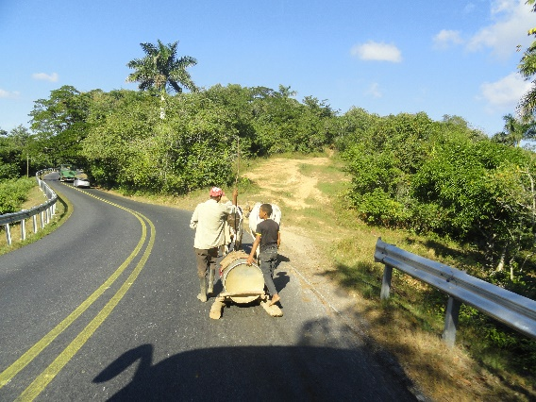

Лошади в упряжке дружески делят шоссе с машинами

К счастью, правительство было так занято обустройством отсталых деревней и городков вдали от Гаваны, что полностью пренебрегло строительством в самой столице. Поэтому в исторической Гаване новые здания не строились, старые не сносились, а улицы не расширялись. Это позволило Гаване сберечь в целости архитектуру колониальных времен испанского владычества, и сейчас кубинская столица является самым большим городом во всей Латинской Америке с первозданной колониальной архитектурой.

Первое впечатление автора от массивных городских зданий в колониальном стиле можно было сравнить с чувством археологов, только что раскопавших древний и все еще хорошо сохранившийся - с точки зрения археологов - город.

С точки зрения туристов, город находится в совершенно запущенном состоянии. Хотя некоторые здания в центре города

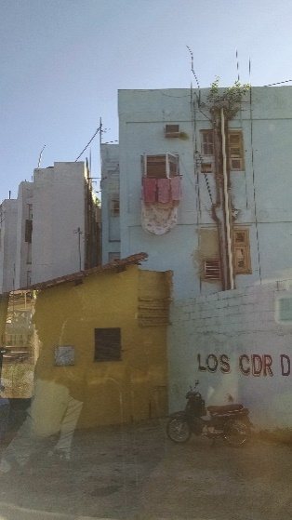

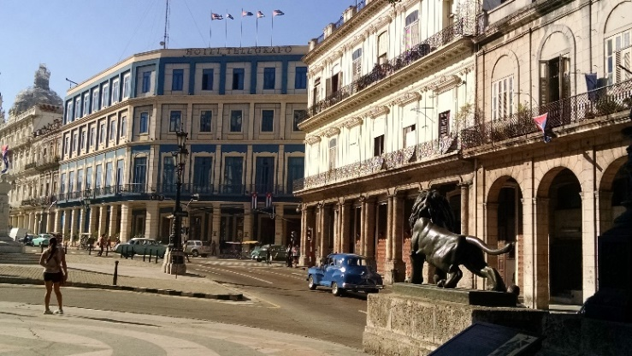

Отреставрированная площадь в центре Гаваны, прекрасный образец колониальной архитектуры

Гавана-город контрастов. Жилой район по соседству с городским центром

обнаруживают следы легкого косметического ремонта, большинство, особенно в кварталах, расположенных чуть подальше от центра, не ремонтировались со времен Революции и не соответствуют элементарным требованиям безопасности. Однако на второй или третий день глаз как-то привыкает к обветшалым фасадам, и начинаешь ценить красоту зодчества отдельных зданий и слаженную композицию всего архитектурного комплекса. А через три дня вообще перестаешь замечать обветшалость строений и проникаешься своеобразной красотой и поэтичностью Гаваны, ее маленьких улочек и переулков, затерянных среди монументальных зданий колониального стиля, неожиданно встречающимися скромными скульптурами и барельефами самых разнообразных исторических лиц - от вездесущего героя освободительной войны Хосе Марти до Джона Леннона, от Че Гевары до "парижского джентльмена" - знаменитого городского сумасшедшего, от Хемингуэя до Луиса де Камоэнса.

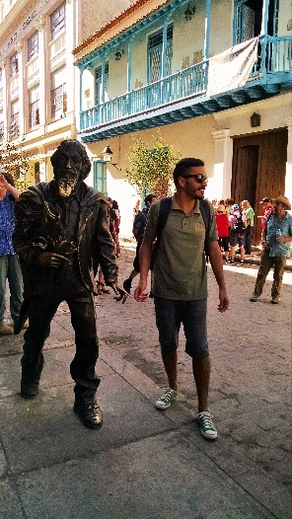

Статуя парижского джентльмена на площади Сан Франциско. Происхождение его имени не установлено, но достоверно известно, что обязательно надо погладить его указательный палец: это приносит счастье

Посещение Музея Революции входит в обязательную программу всех туристских экскурсий - как обязательное посещение ленинского музея в стране нашего происхождения. Музей находится в центре Гаваны и располагается в бывшем Президентском Дворце, где жили все кубинские президенты, от первого Президента, Марио Гарсии Меносала, до последнего дореволюционного Президента Фулгенсио Батисты, свергнутого революцией 1959 года. Где живут первый после революционный Президент Фидель Кастро и его брат Рауль, нынешний Президент, - знают только те, кому это положено. Местопребывание после революционных президентов засекречено, поскольку, согласно официальной версии кубинского правительства, ЦРУ непрерывно, в течение многих лет, пытается их физически уничтожить и, тем самым, обезглавить Революцию. Поскольку во дворце никто не живет, он находится в довольно запущенном состоянии.

Главная ценность музея состоит в уникальных исторических экспонатах, посвященных революционному периоду 1953-1959 годов. Самым важной реликвией музея является бронзовое изваяние исторической Кепки Фиделя, которое хранится под стеклом и под надежным замком.

Неоспоримую историческую ценность представляют муляжи двух других героев, Че Гевары и Камило Сиенфуегоса, в натуральную величину. Герои, одетые в защитного цвета униформу, скрываются в муляжном тропическом кустарнике и видны только под определенным углом зрения. Внезапное появление героев из засады производит сильное впечатление на мирных посетителей музея. Поскольку герои - то ли одеждой, то ли воинственным видом, то ли давно не бритыми бородами - чем-то напоминают шайку каторжников, преследовавших капитана Гранта и его спутников в Австралии, - туристы, при виде героев, инстинктивно лезут в карманы, проявляя добровольное желание немедленно расстаться со всеми своими "конвертируемыми" песо, обмененными за кровные доллары по официальному грабительскому курсу.

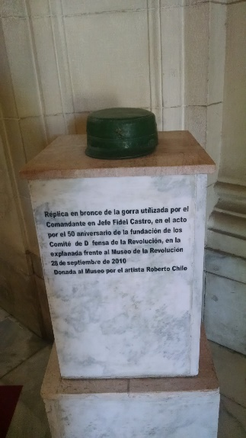

Бронзовая реплика кепки Коменданте, на экспозиции с 2010 года. Ценный экспонат подарен музею самим скульптором.

Почетное место в музее также занимают подлинные шляпы и личные винтовки Че и Камило. Но самое значительное достояние музея находится во внутреннем дворе музея. Этим достоянием является знаменитая яхта Гранма - та самая яхта, на которой 82 бойца революции переправились из Мексики на Кубу для свержения режима Батисты! Яхта Гранма стала таким же важным символом для кубинской Революции, как крейсер Аврора для русской Революции 1917 года. Именем Гранма названа официальная газета кубинской компартии - а также главная контрреволюционная радиостанция, вещающая на Кубу из Флориды. Не удивительно, что знаменитая яхта находится под неусыпным надзором вооруженных солдаток кубинской армии - отвлекающимися от своей непосредственной боевой задачи только для того, чтобы попозировать для памятных фотографий с любопытными

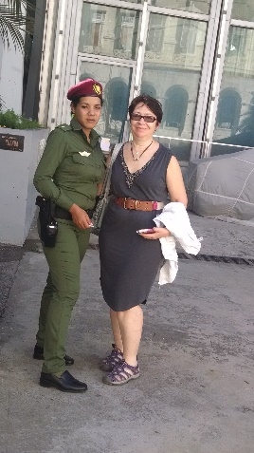

No Pasaran!

Яхта Гранма бдительно охраняется вооруженными солдатами кубинской армии.

туристами. В отличие от крейсера Аврора, долгое время пришвартованного к Кронштадтскому берегу, яхта Гранма перенесена на территорию музея Революции и заключена под стекло, для защиты от непогоды и злоумышленников. "Что тебе снится, крейсер Аврора?" Наверное, снится Авроре, что хорошо бы и ее поместить под стекло на вечное хранение, потому что исконный крейсер давно ушел в небытие: затонул в 1941 году, был впоследствии поднят с морского дна и полностью перестроен. Но сооружение стеклянного каркаса для Авроры было бы значительно более сложной инженерной задачей, поскольку крейсер гораздо больше, чем рассчитанная на 18 пассажиров яхта. Соотношение размеров Авроры и Гранмы представляет собой проявление частного случая более общей закономерности: кубинские музейные экспонаты меньше русских, как минимум, в 10 раз по размерам, площади, объему и количеству. Например, перед входом в музей находится памятник Славы с вечно горящим огнем-точная уменьшенная копия московского. В более обобщенной формулировке, различия в масштабах исторических последствий революций 1917 и 1959 годов строго пропорциональны различиям в размерах двух легендарных кораблей.

По соседству с яхтой Гранма размещены другие значительные реликвии: ракета земля-воздух советского производства, сбившая американский самолет-разведчик У2 во время кубинского ракетного кризиса, мотор сбитого самолета У2, джип, захваченный у армии Батисты, и на самом видном месте перед входом в музей - советского производства танк на постаменте, точная копия всех танков на постаментах в городах бывшего Советского Союза.

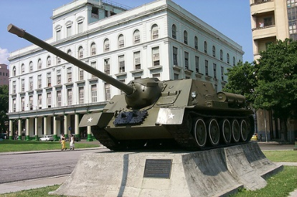

Этот танк участвовал в 1961 году в сражении Bay of Pigs. Танк установлен напротив музея Революции

Наше посещение Кубы положило начало историческому возобновлению дипломатических отношений между Кубой и Америкой: сразу после нас страну посетил, с официальным визитом, Президент США. Барак Обама был удостоен торжественной церемонии в Президентском Дворце, т.е., в том самом обветшалом здании с давно не ремонтированными залами, в котором мы сами недавно побывали (правда, без торжественного приема). По мнению автора, в таком дворце неудобно принимать даже обычных гостей, не говоря уже о Президенте самой могущественной державы в мире - но возможно, в этом-то как раз и заключался тонкий политический расчет Рауля Кастро: перефразируя строки Владимира Маяковского, "У кубинцев-собственная гордость/ на буржуев смотрим свысока".

Музей Революции служит идеологической школой для воспитания подрастающего поколения. Главные же политические события происходят на площади Революции. Именно здесь собирались сотни тысяч кубинцев (как-никак, площадь Революции занимает 31-ое место среди самых больших по габаритам площадей в мире), чтобы послушать знаменитые зажигательные речи Фиделя. Когда Фидель был в лучшей форме, чем теперь, он обращался со своими посланиями к народу два раза в год, на Первомайский праздник и 26 июля, в годовщину Революции. У самого автора в памяти далекого детства запечатлелся вдохновенный чернобородый Фидель, что-то вещающий с экрана телевизора на красивом, но совершенно непонятном языке. Сочетание вида молодого вдохновенного вождя и музыки его речи производили впечатление хорошо поставленной и отрепетированной оперы. Как-никак, Фидель в молодости учился на юриста - как и вождь революции 1917 года - и мог совершенствовать свои ораторские способности в свободное от революционной деятельности время. Как пелось в советской песне той поры, "Вновь говорит вдохновенно Фидель/Мужество знает цель!". Как оказалось, непонимание испанского языка советской аудиторией было не недостатком, а преимуществом для вождя-артиста. Тематика речей вождя была всегда неожиданная. Например, в одной из своих многочасовых речей он вдохновенно разъяснял кубинским домохозяйкам, как правильно варить рис. ("Вновь говорит вдохновенно Фидель...").

Площадь Революции была построена до Революции, между 1920 и 1959 годами, и называлась изначально Гражданской Площадью. С началом революции строительная деятельность прекратилась, а кампания по переименованию улиц и площадей, наоборот, активизировалась. Площадь украшает огромный монумент герою кубинского освободительного движения и знаменитому поэту Хосе Марти, построенный, естественно, до Революции, во время правления диктатора Батисты. Напротив монумента находится самое знаменитое здание на Кубе - уродливый массивный дом Министерства Внутренних Дел. Своей известностью это архитектурное чудо обязано огромному профилю Че Гевары на фасаде здания, с цитатой героя "До вечной Победы". Профиль и цитата исполнены в оригинальной технике, основанной на применении простой металлической проволоки.

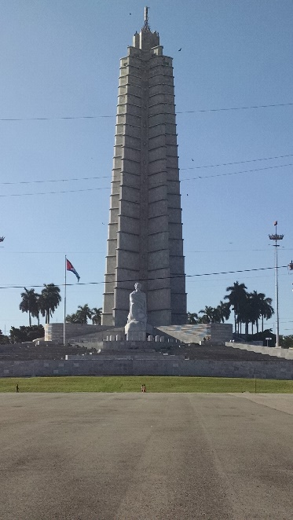

Площадь Революции: монумент Хосе Марти

Здание Министерства Внутренних Дел стало магнитом, притягивающим толпы туристов. Воодушевленное этим успехом, правительство украсило находящийся напротив дома МВД здание Министерства Связи еще одним изображением, исполненному в той же технике, - на этот раз посвященному Камилo Сиенфуэгосу, другому революционному герою. Рано ушедший из жизни при невыясненных обстоятельствах Камилo бодро заверяет старшего товарища по партии: "У тебя все хорошо, Фидель!" Эта фраза на фасаде запутывает не знающих испанский туристов, способных понять только имя "Фидель" - так что многие считают, что на здании изображен профиль самого Фиделя. Это совершенно неправильно, потому что скромный Фидель не позволил развиться своему культу личности в полной и заслуженной мере, и в стране нет прижизненных монументов вождю.

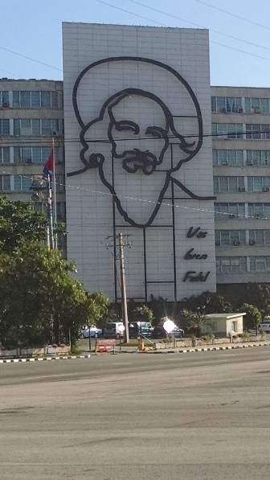

Профиль Камилo Сиенфуэгоса на фасаде здания Министерства Связи

Профиль Че Гевары на фасаде здания МВД

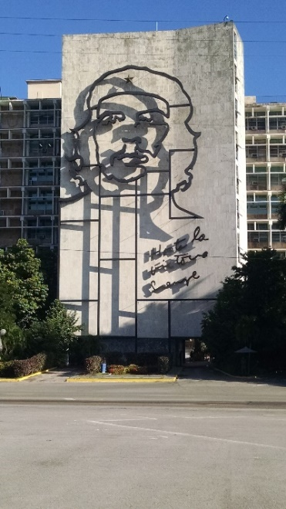

Официально считается, что вождей Революции 1959 года было три: Фидель, Эрнесто Че Гевара - "Эль Че" и Камилo Сиенфуэгос. Че Гевара покинул Кубу, чтобы организовать мировую революцию, и погиб в Колумбии. Его благородная миссия и отъезд были благословлены самим Фиделем. Что касается Камило, то он погиб в первые годы после революции, наверное, в авиакатастрофе: маленький самолет, в котором он летел ночью из города Камагуэй в Гавану, пропал без вести. В результате Фиделю пришлось принять на себя полную ответственность единственного Вождя Революции. Автору кажется, что подобную историю он уже где-то слышал, хотя дело могло происходить в другой стране и с героями другой революции. Но два исчезнувших вождя по-прежнему высоко почитаются на Кубе, и вы можете увидеть скульптуры и портреты героев на улицах и площадях кубинских городов.

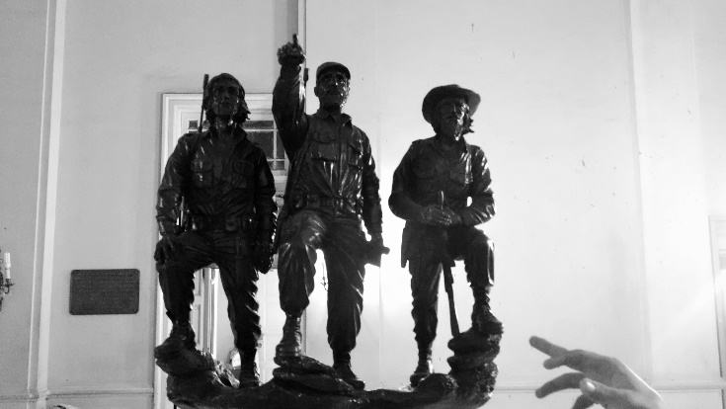

Три героя: в центре Фидель, слева Че, справа Камило

Самый популярный и почитаемый герой на Кубе, конечно же, Че Гевара. Портреты Че на плакатах, фасадах зданий, футболках встречаются повсеместно. В городе Санта Клара имеется даже мавзолей, где хранятся останки героя. Резиденция Че, где он жил после победы Революции, "Кабана Че", превращена в музей; именно здесь, поблизости от Кабаны, происходили организованные по приказу Че расстрелы солдат и офицеров армии Батисты, дезертиров, мародеров и прочих врагов революции. А недалеко от Кабана Че, в полной дисгармонии с суровым духом Революции, возвышается статуя Христа, к счастью, ей - в отличие от мародеров- пощаженная.

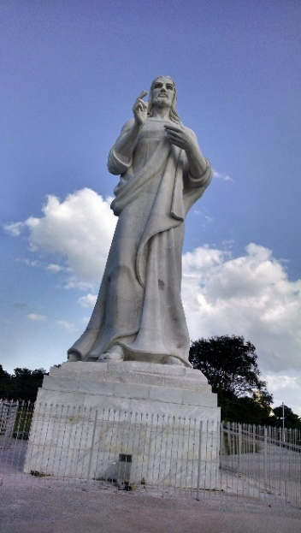

Статуя Христа. Последнее значительное дореволюционное сооружение

Вторым по популярности кубинским героем заслуженно является поэт и лидер освободительного движения против испанского владычества Хосе Марти. Хосе Марти уважаем в равной степени как сторонниками, так и противниками революции 1959 года, и в Гаване возведены сразу несколько памятников поэту-революционеру.

Третье место по репутации среди кубинцев, после Че и Хосе Марти, занимает Эрнест Хемингуэй. В бар Флоридита, где великий писатель не спеша наслаждался коктейлями мохито и дайкири, не пробиться; толпы туристов заполняют Флоридиту. Посетителями движет благородное стремление углубить понимание литературной концепции романов писателя посредством потребления коктейлей, приготовленных по усовершенствованному рецепту Папы – с двойной дозой алкоголя. При этом цена коктейлей во Флоридите со времен Хемингуэя многократно выросла, а качество, по слухам, понизилось. Комната 511 в гостинице Амбос Мундос, в которой жил писатель, когда работал над романом "По ком звонит колокол", стала местом обязательного паломничества туристов. Самые большие энтузиасты также посещают загородную резиденцию писателя, Финка Ла Вигиа, где можно заглянуть через окна в комнаты, которые занимал Хемингуэй, полюбоваться знаменитой рыболовной яхтой Пилар и осмотреть маленькие надгробия над могилками любимых собак Папы.

Вилла Финка Ла Вигиа: яхта Пилар и могилки четырех любимых собак Хемингуэя.

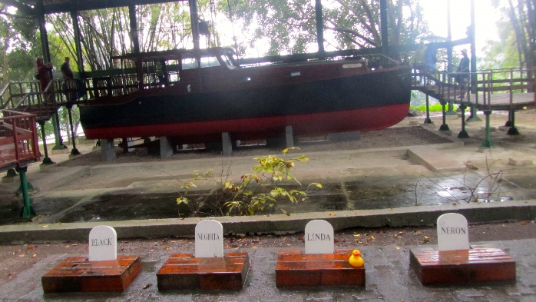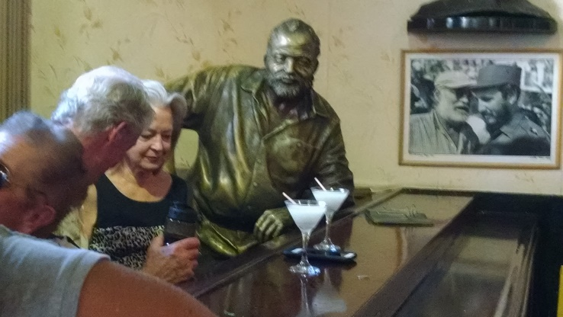

В баре Флоридита можно попробовать любимые коктейли Хемингуэя в компании самого Папы.

Другим великим писателем, почитаемым на Кубе, является колумбиец Габриэль Гарсиа Маркес, личный друг Фиделя - как и выдающийся эквадорский художник Освальдо Гуясамин. Полотна Гуясамина очень популярны на Кубе, и копии его картин продаются на каждом углу в центре Гаваны.

Кубинское искусство 18-21 века широко представлено замечательными музыкантами, танцорами, писателями и особенно художниками. Кубинская художественная школа впитала все лучшие идеи модернизма и авангардизма 20-го века. К счастью для кубинских художников, после революционные чиновники, если и пытались направить живопись "в нужное русло", делали это сравнительно мягко. Благодаря богатым историческим традициям и отсутствию жёсткого регулирования живописи, на Кубе работают много первоклассных художников. На толкучке в Гаване представлены полотна профессиональных кубинских художников, выпускников Гаванской Академии Искусств, которые можно приобрести за бесценок. Многие картины кубинских художников покупаются предприимчивыми торговцами и перепродаются на аукционах в Америке и Европе.

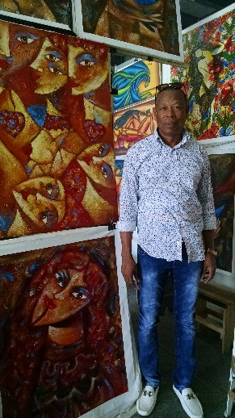

Выпускник Гаванской Академии Искусств представляет свои картины

Гораздо более жесткие меры принимались по отношению к кубинским писателям, не следовавшим прямым указаниям партии. Их, правда, не ссылали в Гулаг где-нибудь на Карибском море, но не разрешали печататься, и многие были вынуждены эмигрировать. Государство поддерживало только тех служителей Муз, чье искусство, по словам Фиделя, служило Революции. Например, молодой Фидель сразу после победы Революции способствовал созданию знаменитой балетной школы Алисии Алонсо - которая, в свою очередь, помогала революционному движению.

Наверное, изначальная романтика революции все-таки существовала. Население Кубы до революции жило бедно, коррумпированная кубинская экономика служила интересам иностранной мафии. Большинство кубинцев не любило диктатора Батисту-полуграмотного фельдфебеля, вначале избранного демократическим путем, а затем захватившим власть в результате военного путча. Многие симпатизировали славным вооруженным бородатым ребятам, скрывавшимся в горах Сьерра Маэстра. Когда колонны бородачей сошли с гор и направились на штурм Гаваны (“Слышишь чеканный шаг?/Это идут барбудос*!), люди их открыто приветствовали; в самой фешенебельной гостинице Гаваны "Националь" на видном

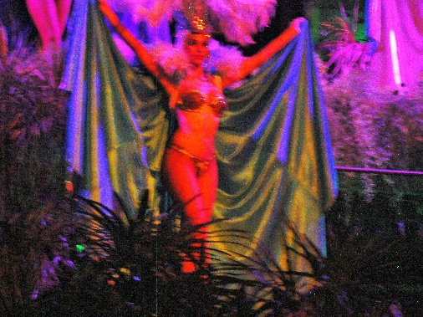

Знаменитое кабаре Тропикана: дебютировало в 1939 году и распространилось по всему миру. Было разрешено даже после революции, несмотря на борьбу за чистоту нравов в после революционной Кубе.

Танцы, представляющие уникальную культуру и религию Сантериа: синтез культовых традиций африканских рабов и традиционного католицизма.

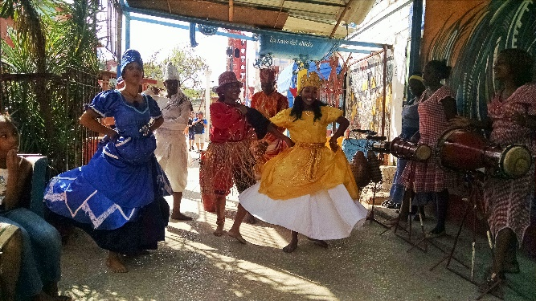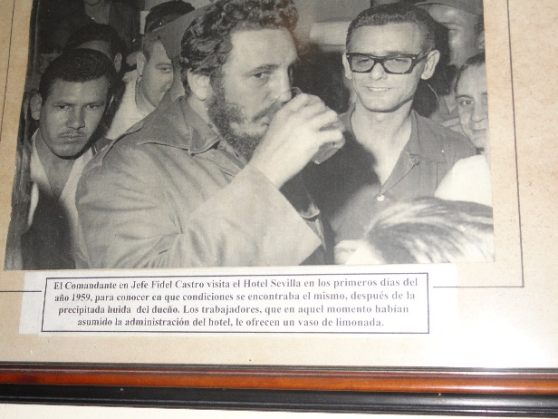

Коменданте Фидель посещает гостиницу, чтобы лично ознакомиться с условиями проживания ее работников, и его угощают стаканом лимонада. По-видимому, бывший владелец ухитрился захватить с собой все другие напитки

* *Бородачи, исп*

месте висит фотография встречи Фиделя в первые после революционные дни с восторженными поклонниками в гостинице "Севилья", работники которой взяли управление гостиницы в свои руки, поскольку ее бывший владелец поспешно сбежал от революционеров.

Чеканный шаг барбудос хорошо слышен на Кубе до сих пор. Фидель и его соратники создали авторитарное государство с жесткой системой политического контроля. Одним из интересных нововведений правительства по укреплению этого контроля стало создание народных комитетов гражданского населения, главной задачей которых является организованный донос на всех политически подозрительных соседей. Средства массовой информации полностью находятся в руках правящей партии, интернет практически отсутствует.

Официальная газета компартии Кубы называется, естественно, "Гранма" и радует глаз привычным- с далеких Советских времен - компактным размером в несколько страниц. Чтение газеты "Гранма" облегчает душу и порождает давно забытые чувства, которые должно порождать чтение официальных газет: спокойствия, надежности, уверенности в завтрашнем дне и даже то самое, почти уже забытое седьмое чувство советских людей: чувство глубокого удовлетворения. На первой полосе новогоднего выпуска "Гранма" Президент Рауль Кастро определяет три основные достижения кубинского народа в минувшем году: во-первых, годовой валовый продукт вырос на 4 % (!); во-вторых, единогласно (!) принят план экономического развития на ближайшие несколько лет; и, наконец, в третьих, Верховных Совет Кубы избрал нового члена - и не просто нового члена, а, во-первых, женщину (т.е., членшу?), во-вторых, ОЧЕНЬ МОЛОДУЮ женщину, а главное, - впервые в истории страны! - руководительницу (теперь уже бывшую) Студенческого Союза!

На второй полосе описаны планы экономического развития страны под заголовком "Куба не изменит принципам и идеалам, за которые боролись поколения кубинцев". Правда, следующая страница описывает создание маленькой зоны для прямых инвестиций иностранного капитала, и отмечаются успехи туризма, ставшего самой прибыльной отраслью экономики. Туризм также превратился в главный источник финансирования кубинских вооруженных сил, но газета об этом умалчивает.

Внутренняя полоса приводит довольно дельный анализ перспектив экономических связей с Америкой после переизбрания нынешнего Президента. Из всех многочисленных недавних претендентов на пост американского Президента большинство кубинцев предпочитают Хилари Клинтон (“The Economist”, апрель, 2016). К сожалению для Хилари, несмотря на значительное потепление американо-кубинских отношений, гражданам Кубы пока еще не разрешается участвовать в выборах Президента США. Внутренние полосы описывают замечательные успехи кубинских спортсменов и определяющие развития в культурной жизни страны: так, например, Кубу посетило несколько популярных ансамблей поп-музыки, и даже одна американская рок-группа! Там же на средней полосе приводятся подробные интервью с героическими кубинскими разведчиками, ни за что-ни про что арестованными американскими властями и просидевшими 15 с лишком лет в американской тюрьме, но, наконец-то, отпущенными на свободу в Кубу. На последней странице содержится очень полезный перечень кубинских праздников; их немного, но зато каждый наполнен глубоким революционным смыслом:

1-ое января: Празднование Триумфа Революции над режимом Батисты 1959 года (а вы, небось, думали, Новый Год?)

2-ое января: Продолжение Праздника Триумфа Революции.

1-ое мая- Международный День Рабочих.

25 июля: Преддверие Национального Празднования Начала Вооруженной Борьбы против режима Батисты/Атаки на казарму Монкада и казарму Карлоса Мануэля Геспедеса Группой под Предводительством Фиделя в 1953 году.

Если читателю неясно, что значит преддверие праздника, мы рекомендуем обратиться к традиции еврейских праздников; например, начало Субботы отмечается с закатом солнца в пятницу. Такая взаимосвязь не случайна, и, по мнению автора, может быть связана с еврейскими корнями кубинского народа. Существование синагоги в Гаване, достоверно подтвержденное посещением ее во время тура, убедительно свидетельствует в пользу этой гипотезы.

26-ое июля: Национальное Празднования Начала Вооруженной Борьбы против режима Батисты/Атаки на казарму Монкада и казарму Карлоса Мануэля Геспедеса Группой под Предводительством Фиделя в 1953 году.

27-ое июля: Продолжение Национального Празднования Начала Вооруженной Борьбы против режима Батисты/Атаки на казарму Монкада и казарму Карлоса Мануэля Геспедеса Группой под Предводительством Фиделя в 1953 году.

10-ое октября: Начало Вооруженной Борьбы 1868 года против испанской колониальной власти.

25 декабря: Рождество, введено после визита Папы Джона Павла на Кубу в 1998 году.

31 декабря: Преддверие Нового Года. Ведет к Празднованию Триумфа Революции над режимом Батисты 1959 года

Удивительно, что социализм, как общественный строй, создает особую породу "социалистического гуманоида". Автор, как один из представителей этой редкой вымирающей породы, легко узнавал кубинских соплеменников: по не слишком приветливым взглядам, отсутствию доброжелательности - несколько необычному для людей, избалованных солнцем и теплым морем круглый год, выражением постоянной заботы о "хлебе насущном" на лицах. Даже персонал в гостинице был лишь умеренно доброжелателен и услужлив. Знакомое отношение к государственной собственности ("это все колхозное-это все мое") проявлялось в полной запущенности нашей гостиницы: разбитые ступени на лестницах, поломанные ручки на дверях, сломанные души... Построенные на деньги американский мафии в начале 20 века отели были двигателями кубинской экономики, но после революции были конфискованы у бывших владельцев и переданы в надежные государственные руки, - в каковых и пришли в состояние полного развала. Поскольку туризм в настоящее время является основным источником дохода страны, правительство пытается индустрию возродить, но ограниченные реконструкции, даже в самых знаменитых, бывших фешенебельных отелях производятся в умеренном темпе, а программа обучения гостиничного персонала, по-видимому, все еще не утверждена в соответствующем министерстве.

Многие инженеры и врачи отказываются от своих профессий, приносящих мизерный заработок, и стараются устроиться в гостиницах официантами или на любую другую работу по обслуживанию туристов. Естественно, что все бюрократы и начальники, сами в обслуживании туристов не участвующие, но имеющие власть назначать на хлебные места, должны получать определенную мзду от благодарного гостиничного персонала. Туристская индустрия в системе социализма, как и следовало ожидать, сильно коррумпирована.

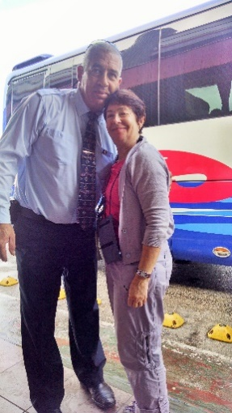

Водитель нашего автобуса: бывший офицер кубинской армии, образование получил в Одессе, владеет четырьмя языками. Ему повезло: удалось устроиться на работу в туристском бизнесе.

Те, кому не удается внедриться в штат гостиничной обслуги, могут испытать себя в качестве независимых частных предпринимателей, в нелегальных или немногочисленных легальных бизнесах. Очень популярным и доходным, хотя и официально нелегальным бизнесом на Кубе является проституция, как женская, так и мужская. Высокого ранга Мулатта зарабатывает за неделю больше, чем официальное месячное жалованье кубинского министра. В этом, наверное, есть своя справедливость, поскольку рабочие функции кубинского министра не слишком понятны, а зато результаты работы Мулатты очевидны и могут быть по достоинству оценены ее клиентами.

До недавнего времени легальное частное предпринимательство на Кубе не слишком поощрялось. Например, продажа или покупка квартир - или даже машин - кубинцам не разрешалась. Запрет на перепродажу квартир имел некоторый смысл- если не экономический, то, скажем, юридический. Квартиры после революции были экспроприированы у бывших владельцев и переданы квартиросъёмщикам, но являлись государственной собственностью. Импорт и перепродажа машин тоже были долгое время ограничены. Машины и права на их владение передавались по наследству; часто, для получения права на владение машиной, заключались фиктивные браки, поскольку супруг мог легально владеть "добрачной" машиной супруги после развода.

Эти строгие ограничения были недавно отменены,- вначале для машин, а с 2012 года, и для квартир. Любой кубинец имеет право купить не только машину, но и квартиру - если, конечно, есть деньги на покупку. У большинства кубинцев, живущих на официальную зарплату, денег не хватает на повседневную жизнь, не говоря уже о покупке машины или квартиры. Поэтому новые либеральные правила сразу привели к возмутительному неравенству: кто-то ездит на допотопных машинах 1950-ых годов, кто-то на новых, почему-то, главным образом, корейских Киа, а большинство - на общественном транспорте. С чувством законной гордости мы видели и узнавали родные Москвичи и Нивы 1980-ых, ЗИЛы 1950-ых, и даже популярный на Кубе мотоцикл "Урал" приблизительно 1940-ых.

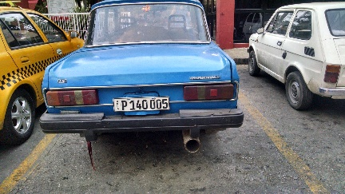

“Москвич" все еще пользуется популярностью на дорогах Кубы

Античные Форды, Кадиллаки, Понтиаки 1950-ых годов служат одновременно личным транспортом и - красиво покрашенные в яркие цвета и с переставленным мотором от Киа - фешенебельными такси для туристов.

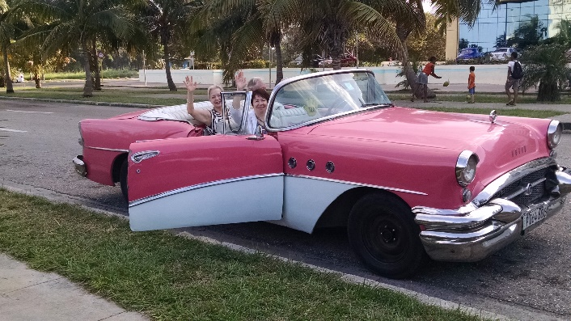

Поездка по улицам Гаваны на классических американских машинах начала 20 века стала неотъемлемой частью любого кубинского тура.

Хотя ограничения на покупку недвижимости были ослаблены для кубинцев, покупка частных домов на Кубе по-прежнему невозможна для иностранцев, - разве что через подставных лиц. Иностранным компаниям владеть недвижимостью на Кубе тоже не позволяется, но им разрешено заключать контракты и организовывать совместные предприятия с кубинским правительством по управлению гостиницами и курортами.

Лучшие кубинские курорты находятся на знаменитых пляжах Варадеро на берегу Карибского моря. All inclusive* курорты Варадеро пользуются популярностью у туристов Европы и Канады,

* *все включено, англ*.

- главным образом, потому что их цена несколько ниже, чем в других странах Карибского бассейна.

Песчаные пляжи Варадеро на берегу синего моря выглядят, действительно, замечательно, а уютные домики и развлечения для отдыхающих - волейбольные сетки, шахматы в треть человеческого роста и даже бар недалеко от пляжа - сопоставимы по качеству с лучшими Сочинскими санаториями 1970-1980-ых годов. Но поскольку мировые стандарты с того времени значительно выросли, кубинские курорты не идут ни в какое сравнение с, например, фешенебельными курортами Канкуна на противоположном берегу Карибского моря. Тем не менее, соскучившиеся по солнцу и загару и ценящие бесплатную выпивку и недорогую стоимость all inclusive пакета северные туристы остаются довольны и таким отдыхом. Лучшие курорты Варадеро недоступны для большинства кубинцев, и единственная возможность для них проникнуть на закрытый для публики курорт-это работа в качестве обслуживающего персонала. Иностранные компании, управляющие курортами, платят относительно хорошую зарплату кубинским работникам - но отчисления на зарплату попадают в руки кубинских чиновников и переводятся на счет правительства; работникам достаются гроши, однако щедрые по кубинским меркам чаевые являются существенным источником дохода обслуживающего персонала курортов.

Туризм должен бы был приносить значительно больший экономический доход стране, но неэффективная экономическая система не позволяет кубинским курортам на равных конкурировать с курортами других стран. В мире есть много мест с такими же замечательными природными пляжами и прекрасным климатом, как на Кубе, но с более эффективной экономикой.

Две другие исторически традиционные отрасли кубинского хозяйства, производство сахарного тростника и табака, постепенно вымирают. Экономика сахарного тростника долгое время держалась на дотациях Советского Союза, но прекратилась после бесславного развала могущественного союзника. Кубинский табак по-прежнему популярен как на Кубе, так и за рубежом - но доходы от торговли табаком не слишком велики. Тем не менее, выращивание и производство табака по-прежнему сохраняют некий ореол романтичности. Прежде всего, в отличие от выращивания тростника, требующего тяжелой многочасовой рутинной работы, выращивание табака, до некоторой степени, искусство, напоминающее виноделие. Табачные фермеры должны в точности знать, в какой момент их плантации готовы к сбору урожая. Качество и цена табака зависит от района страны и даже от специфического поля, где он выращивается - в точности, как качество и цена вина определяется специфичностью области виноградников. Соответственно, работа на табачных плантациях носит более расслабленный характер, поскольку качество продукта определяется не столько тяжелым трудом, сколько знанием и интуицией фермеров. Даже сворачивание табачных листьев в трубки для сигар - это не просто тяжелый труд, но и искусство. Наверное, поэтому на табачных фабриках Гаваны рабочим весь день читают вслух интересные книжки, чтобы скрасить их трудовые будни и направить мысли в нужное русло.

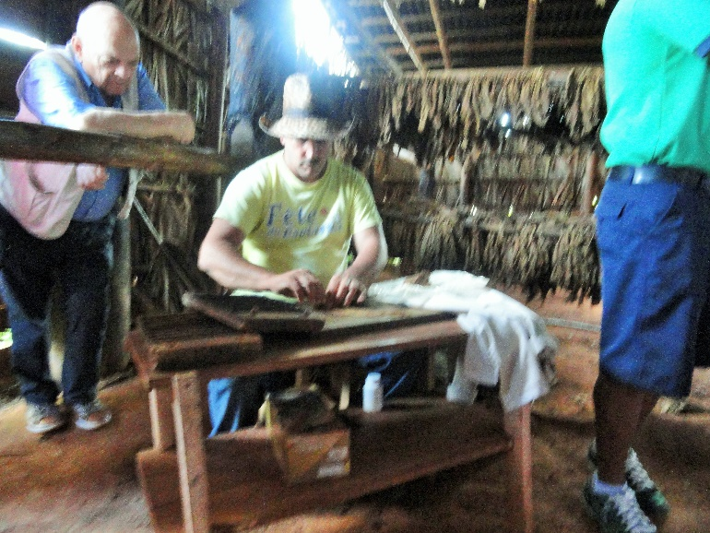

Качество сигар во многом определяется мастерством сворачивания табачных листьев в трубки; только профессионалы владеют этим искусством.

Самые знаменитые табачные плантации расположены в долине Виньялес, в 110 милях на запад от Гаваны. Долина Виньялес, окруженная невысокими горами гряды Кордильера де Гуанигуанико, является идеальным местом для выращивания табака. Расслабленная атмосфера табачной индустрии долины Виньялес передается и небольшому городку Виньялес, административному центру долины. Курортный дух городка - с одноэтажными домами, многие из которых перестроены в частные гостиницы, изумительным видом на окружающие горы, разъезжающими на велосипедах туристами, - представляет собой разительный контраст с напряженным ритмом Гаваны. В ноябре 1999 года долина Виньялес была занесена в список Всемирного Наследия ЮНЕСКО, в знак признания ее уникального карстового ландшафта и традиционного сельского хозяйства.

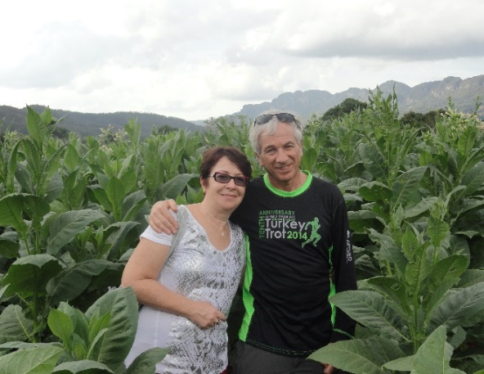

Табачная плантация в долине Виньялес

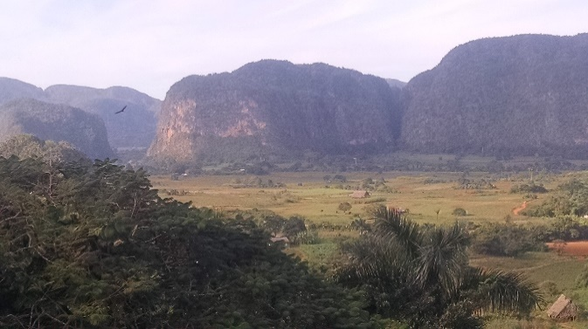

Долина Виньялес

Впечатления от посещения Кубы оказались неоднозначными, - хотя наш относительно короткий визит на Кубу конечно, не достаточен для глубокого и адекватного восприятия страны. Мы посетили страну с богатыми и разнообразными культурными традициями, экзотическими ландшафтами, уникальной колониальной архитектурой, близкой нам современной историей... Но никакой, почему-то все еще ожидаемой романтики, автор не заметил. Люди не слишком приветливы, на лицах выражение постоянной озабоченности, все в совершенно заброшенном состоянии, полки даже специальных дорогих магазинов в конвертируемых песо пусты, почти все новые постройки завершены до Революции 1959 года. Революция, хотя и освободила страну от ненавистного диктаторского режима Батисты, не принесла счастья кубинскому народу. Совершенно непонятно, как современные кубинские рабочие, крестьяне, инженеры, врачи могут существовать на среднюю зарплату 30 долларов в месяц, при практически полном отсутствии товаров в магазинах. Даже выдача пайковых продуктов первой необходимости в специальных распределительных центрах была резко ограничена в последние годы. Не удивительно, что огромное число кубинцев каждый год пытаются покинуть родину и найти убежище в других странах, в основном, в США.



Пива опять не завезли

Согласно классическим традициям марксистко-ленинской философии, каждое эссе или исследование на любую тему должно быть завершено глубоким философским анализом в духе всепобеждающего учения Маркса-Ленина. Автор данного эссе намерен строго следовать историческим традициям, и завершает свой труд кратким, но ёмким, ниже следующим анализом.

Фидель и его соратники успешно доказали на практике, что победа социализма возможна даже в одной, отдельно взятой, тропический стране. Но построенный ими социализм не обеспечил свободу, равенство и братство кубинскому народу. Перефразируя цитату Фиделя на придорожном плакате, будем надеется, что кубинцы "смогут устроить свой мир лучше", - и сделают это без помощи Фиделя и его товарищей по партии.

Александр Трегуб

Редактор: Инна Трегуб

Гавана, Куба- Сан Хосе, Калифорния